Часть 1:
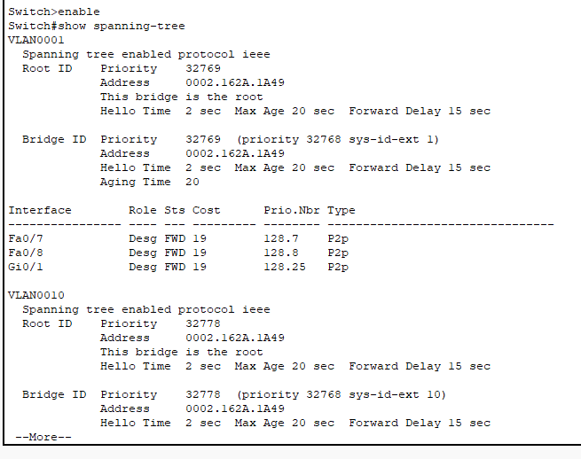
Switch3 – корневой
Доказательствто что корневой:
На нём:
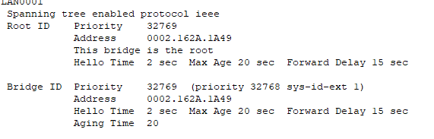
На других:
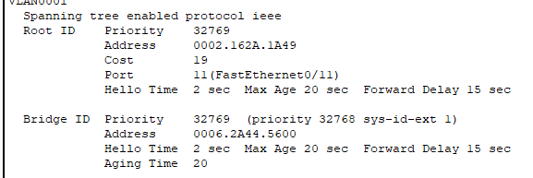
Резервные порты:
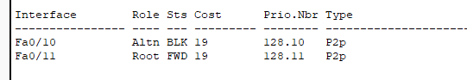
Fa0/10 у switch2
Проверка работоспособности: прописали shutdown на fa0/11
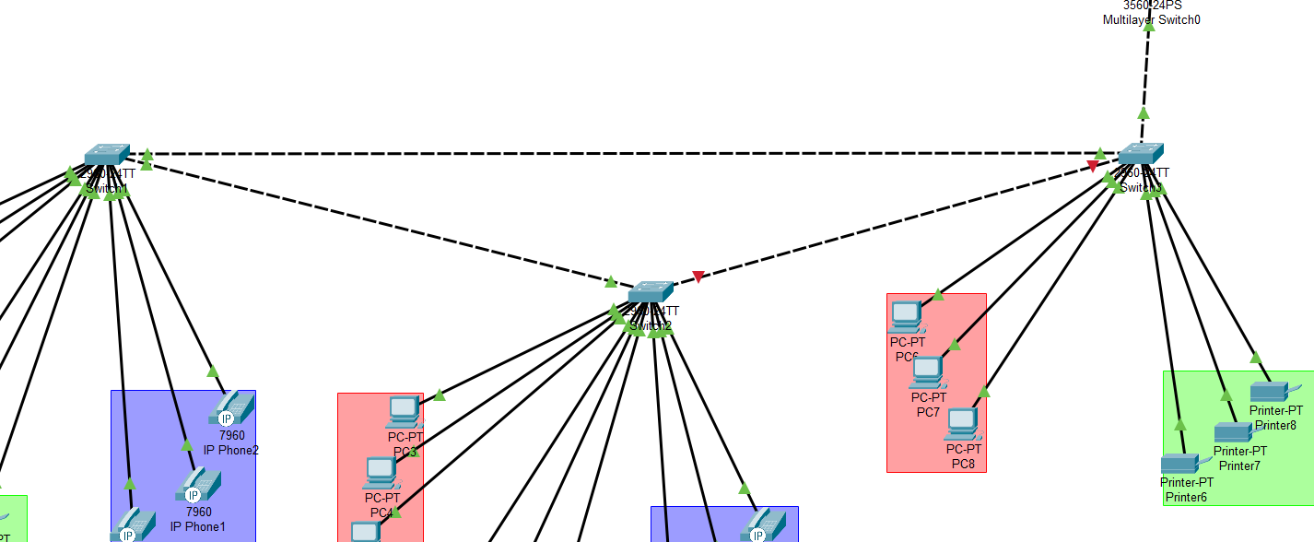
Порт fa0/10 стал Root
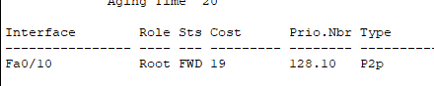
RSTP:
14 mod 4 = 2 вариант, соединяем 2 и 3 коммутаторы
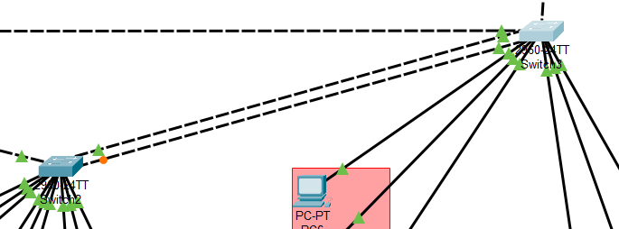
Среди них switch3 корневой тоже
После отключения порта прошло 32 секунды перед тем как встал лругой
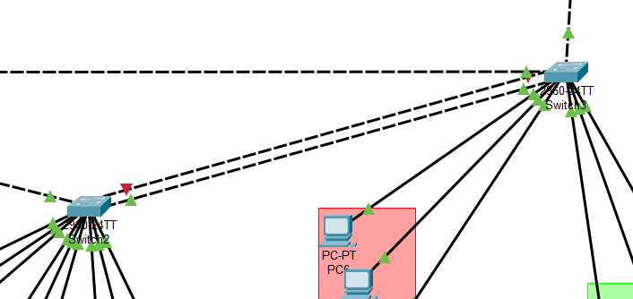
Оба коммутатора переведены в RSTP командой:
spanning-tree mode rapid-pvst
В RSTP всё происходит моментально.

ЧАСТЬ 2
В пункте a вариант 2, соединяем второй и третий коммутаторы. Количество каналов – 3.
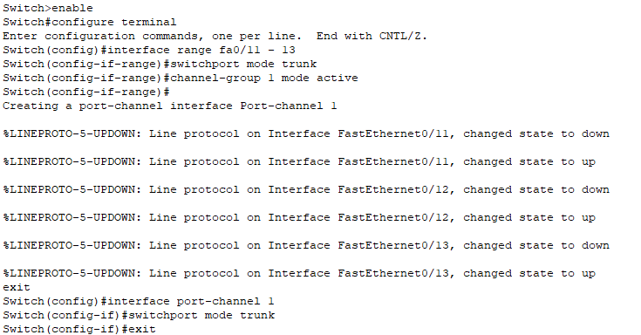
Проверка:
